Nguyễn Trung Thành – 20176874

Bài 3

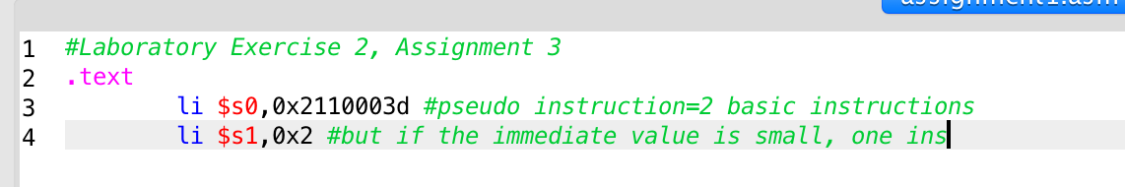

Sau khi chạy:

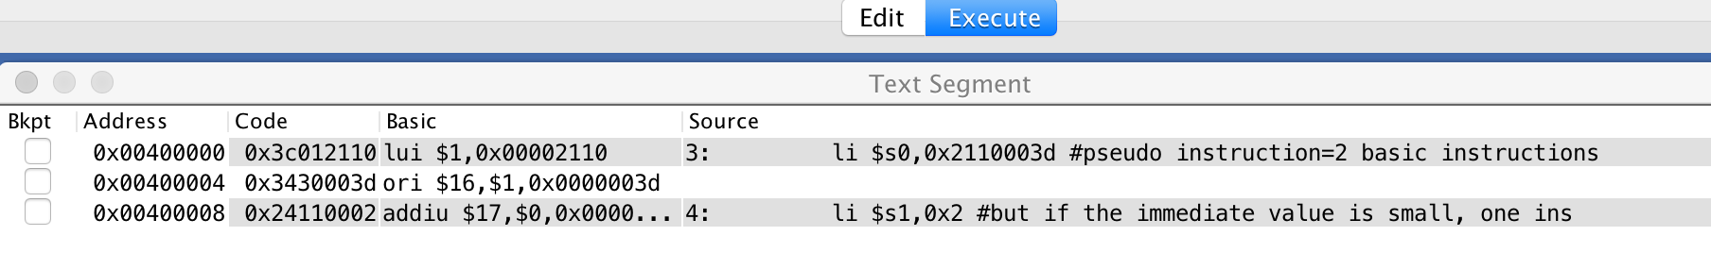

Khi biên dịch:

* lệnh đầu tiên li $s0,0x2110003d => 2 lệnh: lui $1, 0x00002110 và ori $16, $1, 0x0000003d.
* Lệnh thứ 2 li $s1,0x2 => addiu $17, $0, 0x00000002.

Vì lệnh li chỉ dùng để gán giá trị 32bit nên câu lệnh thứ nhất phải tách làm hai.

Lệnh thứ 2 0x2 là 4bit là lệnh gán có thể thực hiện addiu $17, $0, 0x00000002 vì li là giả lệnh thực chất phép toán gán là phép toán cộng với tham số là $0.